

**今日动态**

• **DAILY LIFEmmexport1594010006013**



2025年6月16日 星期一 晴

****1.**来园情况**

我班共有24名幼儿，今日来园22人（2人身体不适，在家休息）。**刘汐妍、刘一凡、董沐瑶、刘诗玲、沙明钰、夏忆馨、苏忆晴、华欣语、颜承毅、孙杰文、张铭皓、肖鹏源、姜昊言、王子木、刘佳富、王慕阳、黄赫璟、陈宇杰、恽修齐**等幼儿能自主签到、整理好个人物品并按做好区域计划。

孩子们看着时钟签到，长针在绿色区域范围内，就用绿色笔签到；长针在红色区域范围内，就用红色笔签到。希望每位小朋友养成早睡早起，按时来园的好习惯哦！

|  |  |  |  |  |
| --- | --- | --- | --- | --- |
| **IMG_20250616_080136** | **IMG_20250616_080052** | **IMG_20250616_080129** | **IMG_20250616_080243** | **IMG_20250616_080032** |

**2.集体活动**

**科学：沉与浮**

这是一节探索类的科学活动。沉与浮是物体在水里产生的两种不同的现象，相同体积下比水轻的物体会浮在水面上，比水重的物体会沉在水底，有的物体具有吸水性，也会先浮后沉。本活动就是满足幼儿的的好奇心，探索身边的的科学，利用常见的塑料积木、木头积木、石头、乒乓球、纸等材料，让幼儿接触沉与浮的现象，发展幼儿对沉与浮的现象简单的分析、判断和推理能力。活动中，能积极参与实验，根据实验结果做好记录的幼儿有：**恽修齐、刘一凡、华欣语、董沐瑶、孙杰文、刘诗玲、苏忆晴、陈可芯、刘佳富、肖鹏源、黄赫璟**等。

|  |  |  |  |
| --- | --- | --- | --- |
| **Image_1750039822959** | **Image_1750039822985** | **IMG_20250616_085913** | **IMG_20250616_090138** |
| 回顾水的特点，了解记录纸记录方式。 | | 选择材料，猜测物体在水里是会沉下去还是浮起来，并做好记录。 | |
| **Image_1750039824411** | **Image_1750039824835** | **Image_1750039825021** | **Image_1750039823156** |
| 开始实验，并根据实验结果做好记录。 | | | 拓展提升—你有什么办法能够让浮在水面上的东西沉下去，让沉在水底的东西浮上来? |

孩子们在游戏及日常生活中，会发现一些常见的沉浮现象，如看到泡沫、船能浮在水面上，石头扔到水里就会沉在水底。中班幼儿乐于参加探索活动，探索的目的性也较明确，能够按照实验结果实事求是地记录。但是对于沉与浮的现象有时会混淆不清，需要在实验的贯过程中来真正了解沉与浮的这一现象。

**3.区域游戏**

|  |  |  |
| --- | --- | --- |
| IMG_20250616_095728 | IMG_20250616_095734 | IMG_20250616_100029 |
| 姜昊言在益智区玩《动物大酒店游戏》。他将操作底板放在桌上，接着从篓子里拿出海豚图片。然后他在提示卡上找到海豚图片，下面写着数字“102”。姜昊言把海豚图片放在操作板第一层第二格。 | 夏忆馨和沙明钰在自然拼搭区游戏。夏忆馨躺在地上，双手打开，双脚屈膝。接着，沙明钰拿出小树枝沿着夏忆馨身体摆出其轮廓。 | 刘佳富在图书区游戏，他拿出故事盒子《你看起来真好吃》。接着，他从故事盒子里拿出恐龙图片，一边拿一边说：“蛋裂开了，一只小甲龙出来了。” |
| IMG_20250616_095827 | IMG_20250616_100211 | IMG_20250616_100555 |
| 黄赫璟在科探区玩《彩虹桥》的游戏。他拿出餐巾纸在两侧涂上水彩笔，接着，他在两个透明杯子里倒入水，然后将餐巾纸两侧放入杯中。 | 魏沐溪在科探区玩《纸花开了》游戏。她先在纸上画上小花，涂好颜色后，魏沐溪拿出剪刀沿边剪下。接着，她将花瓣向里对折并放入水中。 | 华欣语在美工区游戏。她在碟子里倒入墨汁，接着拿出粉刷笔蘸取墨汁，在纸上画上树干。接着，华欣蘸取橘色颜料，在枝丫上画上橘色的圆。 |

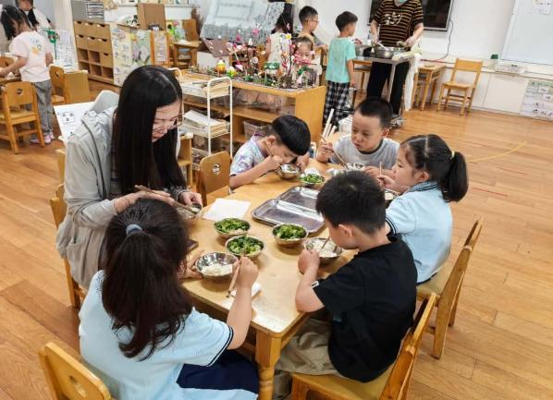**4.生活活动**

今天午餐吃的是燕麦饭、清蒸鳕鱼、耗油生菜和丝瓜口蘑汤，能做到自主盛饭、端菜，在规定时间内安静进餐并做好饭后三部曲的有：**恽修齐、陈宇杰、张铭皓、刘佳富、王子木、魏沐溪、陈可芯、刘一凡、刘汐妍、姜昊言、王慕阳、董沐瑶、黄赫璟**等。

**5.温馨提示**

各位家长大家好，本次暑假班是去新龙湖上，已有部分幼儿报名参加暑假班，还想报名的请私聊我哦！